**引入**

在机器人软件开发实践中一直存在一个关键性问题，就是如何实现Android客户端对机器人的控制。部署在机器人上的计算节点（PC机）使用的是Ubuntu操作系统，通过ROS节点对机器人的底层硬件进行操控，而如果要在Android系统中搭建ROS环境，我认为存在如下几个关键性问题：一是编程语言的选择问题：ROS一般采用C/C++或者Python作为编程语言，而Android系统的开发多采用Java语言，需要通过一种手段进行Java语言的支持或者转化；二是ROS节点的建立，只有建立了相应的ROS节点，才能够在手机端接收到发布在话题的消息，才能够订阅服务器的服务；三是Android节点与机器人计算节点之间通信，涉及到网络的相关知识。在这一部分开发之前，我主要想到的就是这几点问题，为了解决问题，我对RosJava进行了初步的了解与分析。

**RosJava概述**

RosJava为使用Java语言进行ROS通信提供了一个用户库，同时该库还支持其他ROS的核心工具，可以从Github上找到RosJava的开发实现（<https://github.com/rosjava> ），有若干个仓库提供了相关的项目，包括android_core、android_apps、android_remocons、rosjava_core等等。

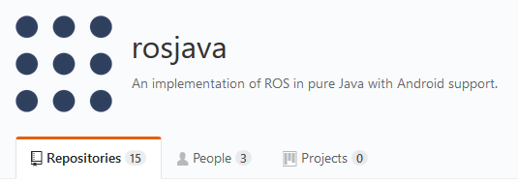

图1 Github上的rosjava资源

**安装配置RosJava**

为了避免操作系统不同而出现的程序移植问题，目前采用Ubuntu上的Android Studio进行RosJava的开发配置工作。

**准备java development kit**

这里我们采用openjdk，安装命令为：

**sudo apt-get install openjdk-7-jdk**

**下载并安装基于Linux的Android Studio**

**下载Android Studio**

http://www.learnerhub.net/133-1/134_2/uploads/560da69125af6d90b23489b04c24e20b/1.png

图2 Android Studio官网上的Linux发行版链接

**安装Android Studio**

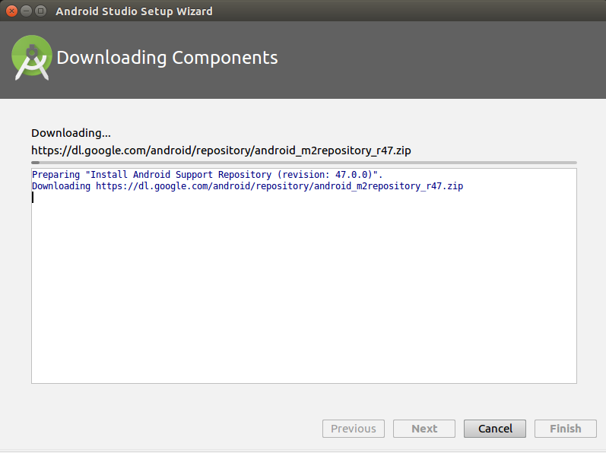

图3 下载安装Android Studio（Linux版）

**下载SDK并在IDE中进行确认安装了相应的build tools**

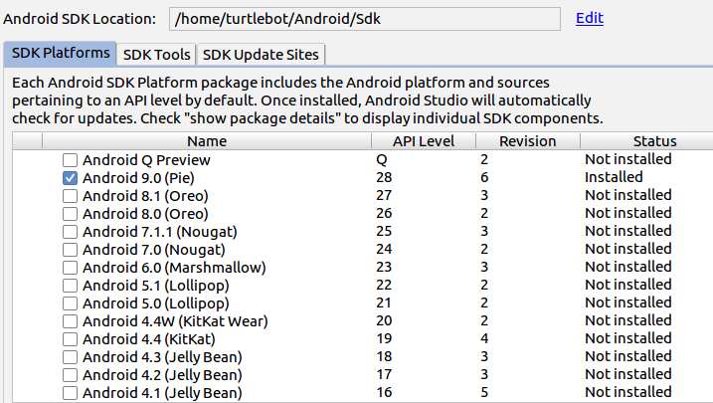

图4 SDK版本的检查

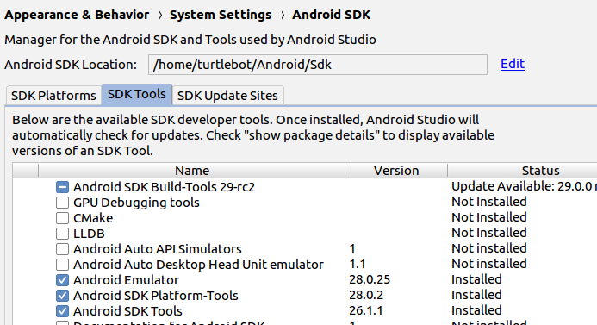

图5 Build Tools的检查

**设置环境变量**

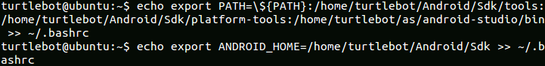

图6 设置环境变量

**安装rosjava(采用使用源码进行安装)**

**安装准备**

需要使用apt-get安装最基础的ROS的catkin、rospack工具以及Python的wstool

**sudo apt-get install ros-indigo-catkin ros-indigo-rospack python-wstool**

同时，电脑需要安装JDK 8（不能直接通过apt-get获得，我采用的是JDK7）

**安装Rosjava核心源码**

如下的ROS安装器提供了支持Android应用框架的核心rosjava库

**mkdir -p ~/rosjava/src**

**wstool init -j4 ~/rosjava/src https://raw.githubusercontent.com/rosjava/rosjava/indigo/rosjava.rosinstall**

**source /opt/ros/indigo/setup.bash**

**cd ~/rosjava**

**rosdep update**

**rosdep install --from-paths src -i -y**

**catkin_make**

**安装Android核心源码**

这一部分主要是解决如何部署和安装Android核心库和相关应用，主要使用catkin和gradle在命令行中进行操作。

在Github的rosjava项目中有相应的开源包android_core可供下载，该包提供了建立在rosjava基础上的核心Android库

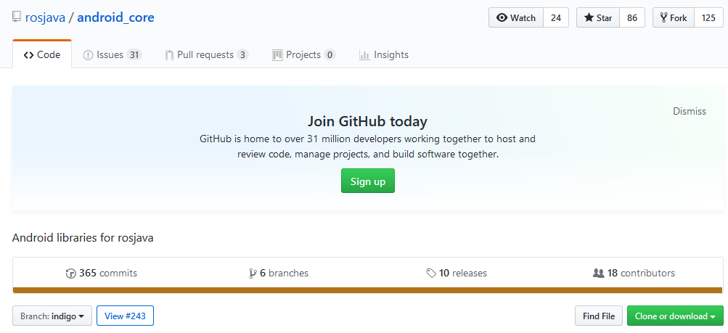

图7 Github上的android_core资源

执行如下命令进行配置：

**wstool init -j4 ~/android_core/src https://raw.github.com/rosjava/rosjava/indigo/android_core.rosinstall**

**source ~/rosjava/devel/setup.bash**

**cd ~/android_core**

**catkin_make**

如果出现如下问题，则使用sudo apt-get install lib32z1重新编译：  
**<$ANDROID_HOME>/build-tools/<version>/aapt: error while loading shared libraries: libz.so.1: cannot open shared object file: No such file or directory**